湿陷性黄土委员会2012年学术研讨会会议地址路线图
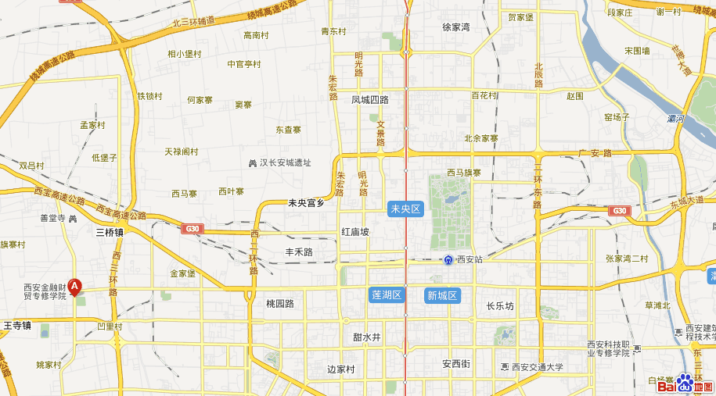
■酒店地点在上图“A”标志处。
■ 从机场至大秦养生苑路线：从机场走老高速线（福银高速）从六村堡出口下，走西三环向南，至阿房一路向西，沿阿房一路至天台路向南即到；天台路上有大秦养生苑指示牌。
■大秦养生苑大门口距报到地点御寝宫较远，各位专家可乘车直接到御寝宫门口下车。
■大秦生态养生苑设有特色室外温泉，请各位代表备好泳衣。
■31日考察返回时间约21：00点。如需在市内另外订房的代表请在回执表中注明。

